Лабораторна робота 2
Тема ВНУТРІШНЄ ПРЕДСТАВЛЕННЯ ЦІЛОЧИСЕЛЬНИХ ДАНИХ.
Мета: ознайомитися з числовими типами даних, їх видами та особливостями; розглянути алгоритм внутрішнього (машинного) представлення чисел у відповідності з діапазоном в знакових і беззнакових форматах типів ShortInt (signed char), Byte (unsigned char), Integer (int), Word (unsigned int); написати програму на мові Ассемблер для опису чисел, перевірити правильність виконаних розрахунків.
Хід роботи
Завдання 1: Для заданих чисел (табл.2.5) виконати перетворення у внутрішній(машинний) формат подання чисел в пам’яті комп’ютера за умови, що числа є беззнаковими. Для збереження чисел використовується 8, 16 та 32 біти.
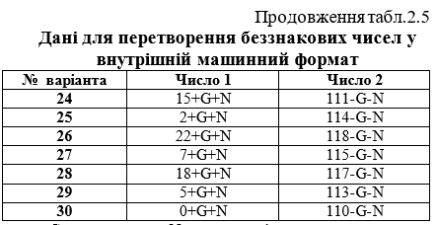

Завдання 2. Для заданих чисел (табл.2.6) виконати перетворення у внутрішній(машинний) формат подання чисел в пам’яті комп’ютера за умови, що числа є беззнаковими. Для збереження чисел використовується 16 та 32 біти.
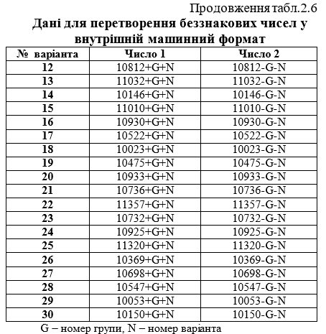
Завдання 3. Для заданих чисел (табл.2.7) виконати перетворення у внутрішній(машинний) формат подання чисел в пам’яті комп’ютера за умови, що числа є беззнаковими. Для збереження чисел використовується 32 біти.
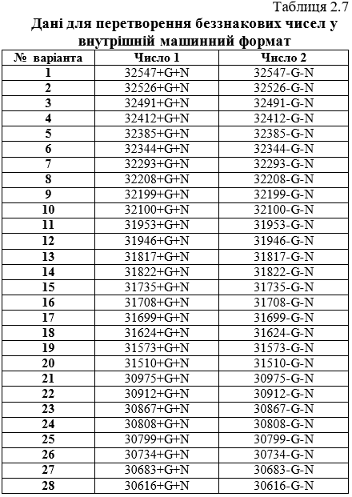
Завдання 4. Для заданих чисел (табл.2.8) виконати перетворення у внутрішній(машинний) формат подання чисел в пам’яті комп’ютера за умови, що числа є знаковими. Для збереження чисел використовується 8, 16 та 32 біти.
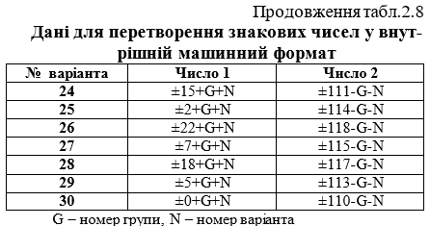

Завдаення 5. Для заданих чисел (табл.2.9) виконати перетворення у внутрішній(машинний) формат подання чисел в пам’яті комп’ютера за умови, що числа є знаковими. Для збереження чисел використовується 16 та 32 біти
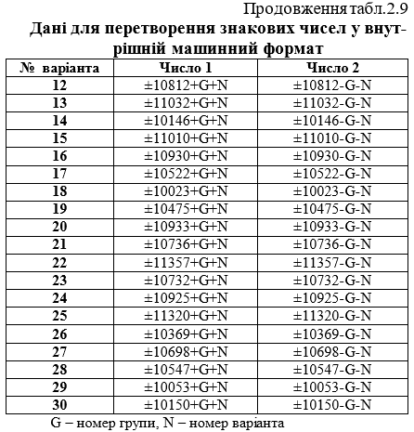
Завдання 6. Для заданих чисел (табл.2.10) виконати перетворення у внутрішній(машинний) формат подання чисел в пам’яті комп’ютера за умови, що числа є знаковими. Для збереження чисел використовується 32 біти.
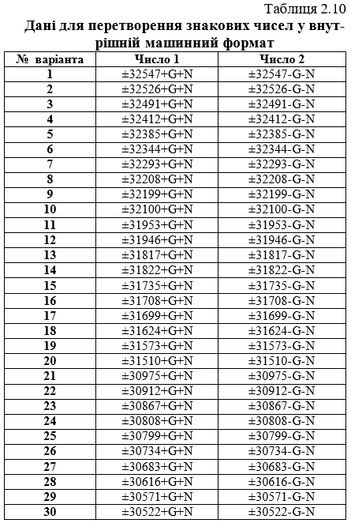

Завдання 7. За даними табл. 2.11 визначити які числові значення може містити знаковий набір байтів, взятий у пам’яті комп’ютера.
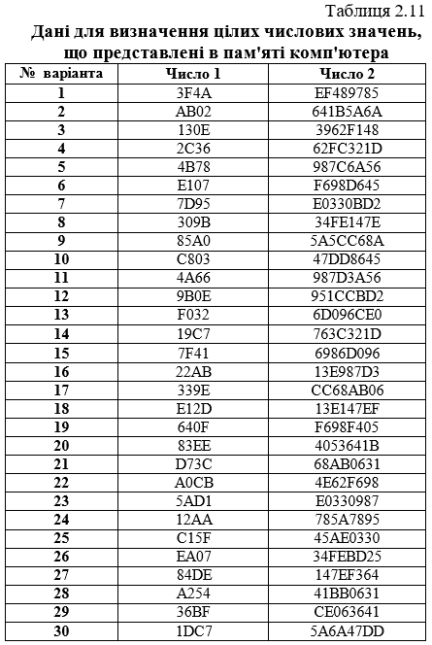
Завдання 8. За даними табл. 2.11 визначити які числові значення може містити додатний набір байтів згідно стандарту ASCII та UNICODE.

